El Imperfecto https://www.abss.k12.nc.us/site/handlers/filedownload.ashx?moduleinstanceid=23484&dataid=67964&FileName=Preterite%20vs%20Imperfect%20Notes.pdf
When do you use the imperfect tense? DEATHCOW

Regular endings

-ar endings -er/-ir endings

Irregular Verbs

Ser Ver Ir

EXCEPTIONS:
PRETERITE IMPERFECT
QUERER
CONOCER
PODER
SABER
Expressions that signal use of preterite:
ayer | la semana pasada
anoche | el mes pasado
el otro día | el año pasado
entonces | hace dos días; hace dos años
esta mañana | ayer por la mañana
Expressions that signal use of imperfect:
a menudo | generalmente
a veces | muchas veces
cada día | siempre
cada año | todo el tiempo
de vez en cuando | varias veces

CONJUGATION and when to USE these verbs:

SABER CONOCER

Preterite vs Imperfect
Traduzcan:
- While we were in school the weather was good.
- While I was working, I listened to music.
- What were you doing when we came?
- We always wore gloves when it was cold.
- This morning I left my house, waited for the bus, and went downtown.
- What time was it when they got up?
- Where were you when I called?
- We were going to school when we saw our friends.
- It was ten o’clock when they arrived.
- Last night I stopped by his house but his friend was already there.
- Then, we watched television for three hours.
- Yesterday morning, we watched the video Cecilia for an hour.
- When I was five, I could speak two languages.
- I knew his sister, but I met him yesterday.
- I knew that he was sick but I did not find out until yesterday.
- I did not manage to finish the homework last night.
- I went to bed because I could not think.
- I wanted to study more because I thought that the test was too hard.
- I had been studying for hours when she fell asleep.

Lista de vocabulario: https://quizlet.com/169424147/cecilia-la-chica-del-balcon-flash-cards/
https://quizlet.com/368719022/live
https://quizlet.com/259747917/la-chica-del-balcon-flash-cards/
https://quizlet.com/260750725/la-chica-del-balcon-movietalk-past-tense-flash-cards/
- Pesas
- Caerse
- Escaleras
- Estar cansado
- Tener sueñ0
- Hacer ejercicio /hacer lagartijas
- Ver
- Ventana
- Barra de pesas
- Músculos
- Balcón
- Bostezar
- Impresionar
- Pensar
- Moverse
- Imaginación
- Despertarse
- Tratar
- Dormr
- Sentarse
- Irse
- Caminar
- Torpe
- flojo
Escribe el verbo que pertenece a cada foto. Luego escribe lo que
sucede en cada dibujo. Usa transiciones y el pretérito.
1.____________________________ 2.______________________ 3.______________________ 4._______________________ 5._____________________

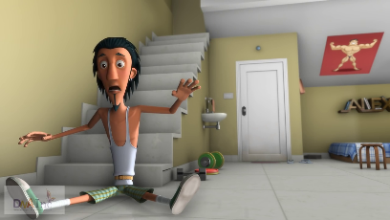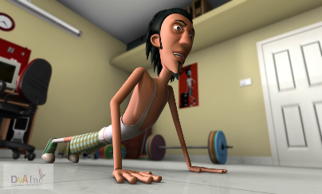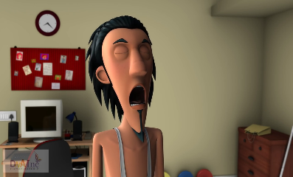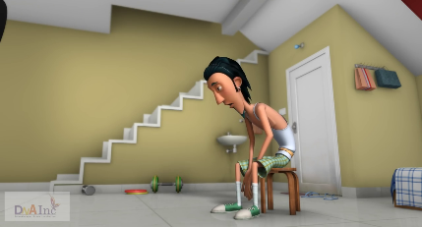

6.__________________ 7._____________________ 8._______________ 9._______________________ 10._____________________

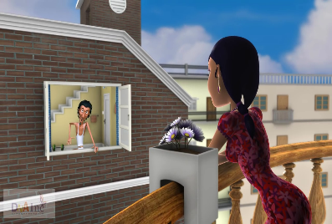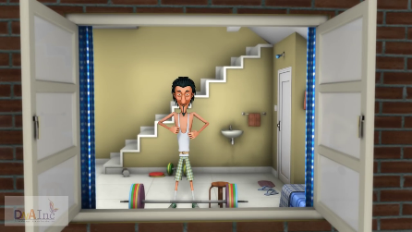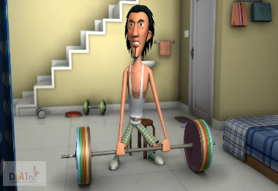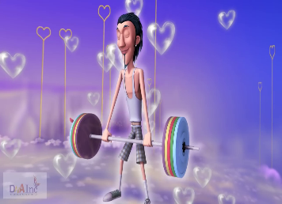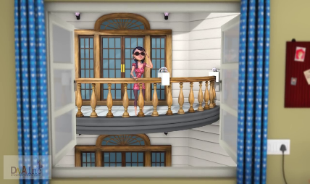

11._______________________ 12.______________________
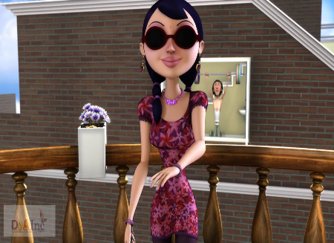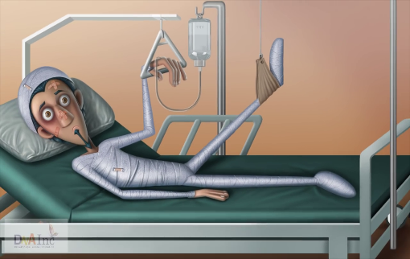

Nombre______________ La mujer en el balcón https://www.youtube.com/watch?time_continue=7&v=JhKQz2TwSAE

Hubo un chico. Fue Alex. Alex tuvo un apartamento. Alex tuvo un problema. No tuvo músculos grandes. No estuvo contento. Alex estuvo en su apartamento. No estuvo contento porque no tuvo músculos grandes. Pobre Alex. Alex tuvo un plan. Quiso músculos grandes. En el otro balcón había una chica. La chica era Cecilia. La chica era súper bonita. Alex vio a Cecilia. Alex quiso impresionar a Cecilia. Alex tuvo pesas muy grandes, pero tuvo músculos pequeños. No tuvo músculos grandes. Alex no pudo levantar las pesas. Pobre Alex. Pero en la imaginación de Alex, podía levantar las pesas grandes. ¡Era fantástico! Cecilia tuvo un problema. Cecilia no pudo ver nada. ¡Pobre Cecilia! ¡Pobre Alex!. Pero en la imaginación de Alex, pudo levantar las pesas grandes si recibe un beso de Cecilia. Cecilia le da un beso a Alex y Alex recibe el beso. ¡Es fantástico! Ahora Alex puede levantar las pesas. Cecilia tiene un problema. Cecilia no puede ver nada. ¡Pobre Cecilia!¡Pobre Alex!. Ahora Alex está en el hospital. Se lastimó el cuerpo. Se hizo daño en los brazos, los pies, el estómago, en fin, en todo el cuerpo. ¡Pobre Alex!
Cecilia -Frases revueltas Put the sentences from the story in order so that make sense. Change the verbs to the preterit.
1. quiere | No | grandes | músculos | músculos | grandes | y | tiene
___________________________________________________________________________________________
2. chicas | a | impresionar | las | Quiere
____________________________________________________________________________________________
3. pesas | Alex | levantar | puede | no | las
____________________________________________________________________________________________
4. Cecilia | un | de | de | en | la | recibe | imaginación | beso | Alex
Look at the screen shots in each section and write an “A” if the action in the sentence happened
ANTES (before) the photo or write “D” if the sentence represents what happened DESPUÉS
(after) the photo.

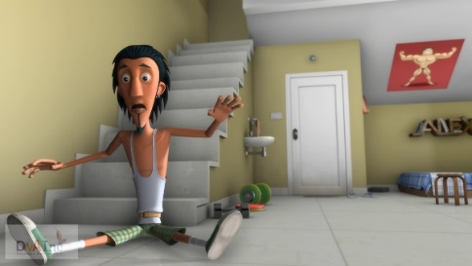
_____ Alex se despertó y se levantó
_____ Las pesas se cayeron.
_____ Alex se cayó en las escaleras.
_____ Alex quería levantar pesas.
_____ Alex trató de mover las pesas.

____ Un día él fue a su dormitorio.
_____ Alex se durmió en su dormitorio.
_____Alex caminó a su silla y se sentó.
_____ Alex se lastimó y fue al hospital.
_____ Alex se preparó y se estrechó.
_____ Alex pensó en la chica bonita

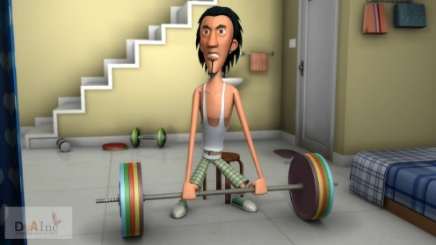
_____Alex miró por la ventana.
_____ La chica fue en la casa.
_____ La chica fue al balcón.
_____ Se cayeron las pesas grandes.

La chica en el balcón

Alex vivió solo en una casa en el campo. Nunca hizo nada. Sólo durmió y miró el televisor. No hizo ejercicio nunca. Un día todo cambió. Alex decidió ir a una ciudad grande. Decidió cambiar su vida. Decidió buscar una novia. Fue a la ciudad y rentó un apartamento. Un día en su apartamento, se cayó en las escaleras. Pobre Alex. Alex se cayó porque era torpe. Alex bajó a su gimnasio para hacer ejercicios. Pero Alex se durmió el piso del gimnasio. Y no hizo ejercicios. Un día Alex se despertó y se levantó. Fue hacia a la ventana y se sentó en una silla. Alex miró por la ventana y vio a una chica muy bella. Vio a Cecilia. Entonces, Alex de quiso impresionar a Cecilia. Levantó unas pesas muy grandes. Alex tomó unas pesas grandes. Las puso enfrente de la ventana. Vio otra vez a Cecilia y decidió que ya era el tiempo de hacer el intento de levantar las pesas. Trató de hacerlo, pero no pudo porque sus músculos eran muy pequeños y las pesas eran muy grandes. No pudo levantar las pesas. En ese momento Alex tuvo un sueño. En el sueño, Cecilia le mandó un beso. Alex se sentió su amor. Cuando recibió el beso Alex se sintió mucha fuerza en los brazos. ¡Fue increíble! Alex levantó las pesas. Se sintió alegre porque pudo levantar las pesas. Vio otra vez al balcón para ver si Cecilia lo estaba mirando. En ese momento, vio a Cecilia. Cecilia se puso anteojos de sol. Pero los anteojos no eran para la protección del sol, eran los anteojos de una persona ciega. Alex vio que la bonita Cecilia era ciega y no podía ver nada. Pobre Alex dejó caer las pesas grandes. Se lastimó. Ahora estaba en el hospital muy triste. Pobre Alex.
Number the sentences 1-5 in the order in which they occur in the extended version.
_____ 1. Alex vio a Cecilia en el balcón.
_____ 2. Alex se cayó porque es muy torpe.
_____ 3. Un día Alex terminó en un hospital.
_____ 4. Cecilia se puso unos anteojos.
_____5. Alex levantó pesas.
_____6. Alex vivió en le campo.
Nombre: Instrucciones: Escucha la historia y contesta las siguientes preguntas:
¿Dónde vivió Alex? ¿En el campo o en la ciudad?_______________________________________________________
¿Qué hubo en el cuarto? Describe el cuarto del muchacho
________________________________________________________________________________________
¿Qué le pasó en las escaleras?
________________________________________________________________________________________
El muchacho se levantó y empezó a _______________________________________________________________
________________________________________________________________________________________
¿Tenía mucha energía ¿cierto o falso?_______________________________________________________________
Miró por la ventana y ¿qué vio?____________________________________________________________________
¿Cómo era la muchacha? Describe el pelo, los ojos, la ropa...
________________________________________________________________________________________
¿El muchacho decidió levantar pesas grandes o pequeñas? ¿Qué problema tenía el chico?
________________________________________________________________________________________
¿Cómo soluciona el problema?
__________________________________________________________________________________________
¿Que vio el chico cuando abrió los ojos?________________________________________________________________
Entonces ¿qué le pasó?
__________________________________________________________________________________________

Escribe lo que pasa en la historia. Pon un título a tu historia.
_____________________________________
___________________________________________________________________________________________________________________
___________________________________________________________________________________________________________________________________________________________________________________________________________________________________________________________________________________________________________________________________________________________________________________________________________________________________________________________________________________________________________________________________________________________________________________________________________________________________________________________________________________________________________________________________________________________________________________________________________________________________________________________________________________________________________________________________________________________________________________________________________________________________________________________________________________________________________________________________________________________________________________________________________________________________________________________________________________________________________________________________________________________________________________________________________________________________________________________________________________________________________________________________________________________________________________________________________________________________________________________________________________________________________________________________________________________________________________________________________________________________________________________________________________________________________________________________________________________________________________________________________________________________________________________________________________________________________________________________________________________________________________________________________________________________________________________________________________________________________________

